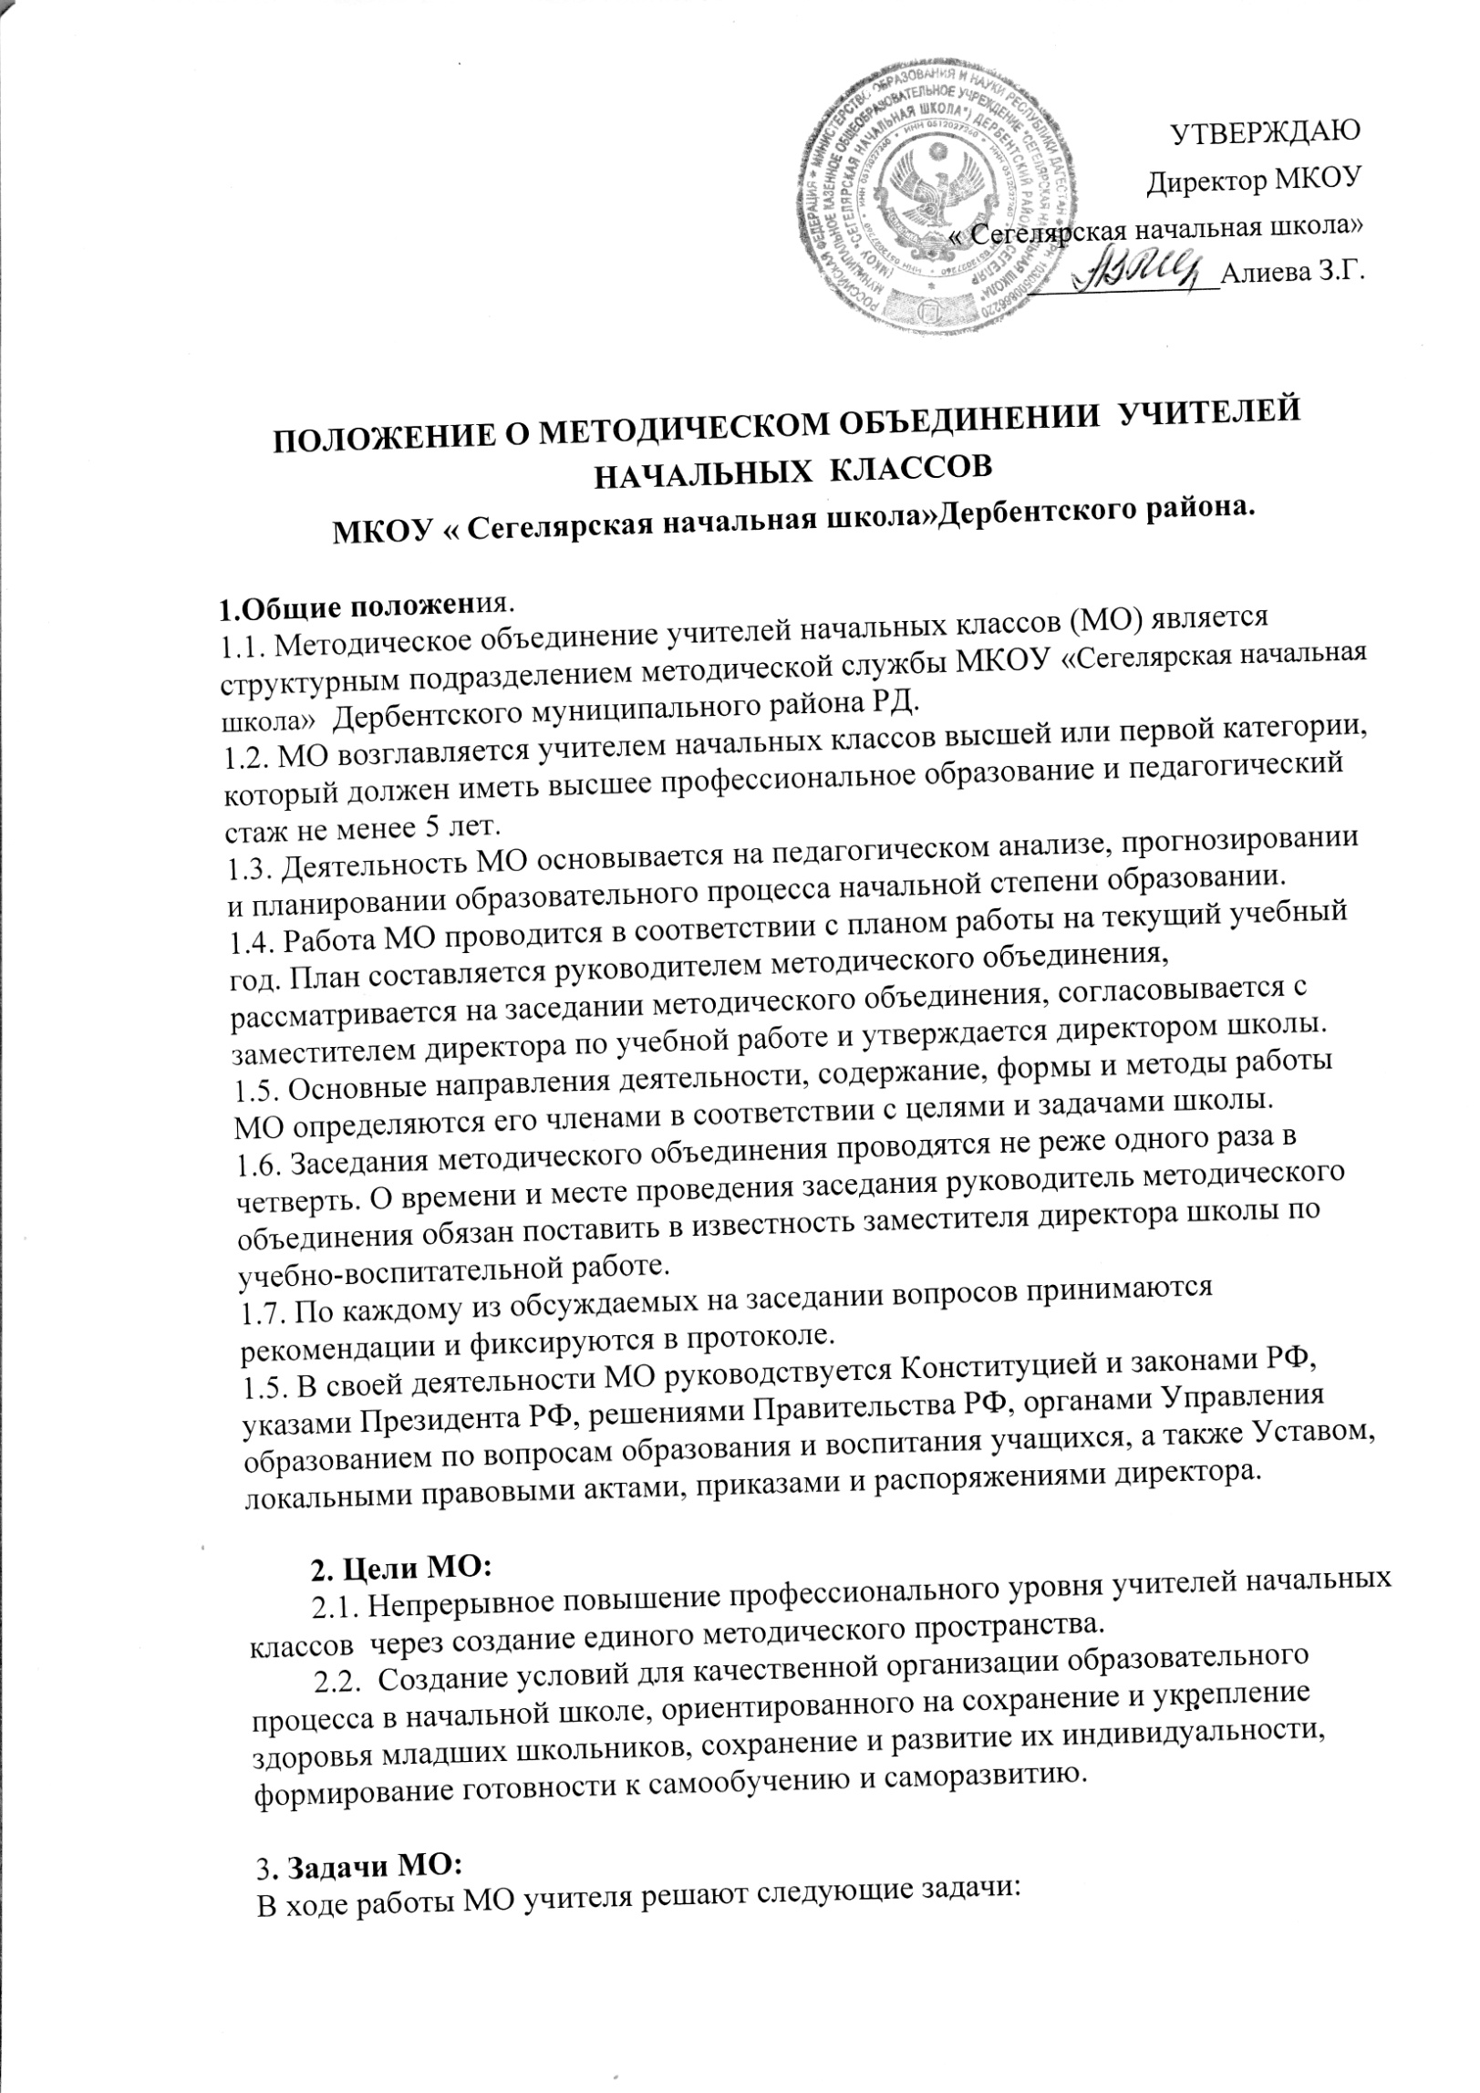

3.1. Изучение и внедрение передовых технологий для повышения качества образования по предметам.  
       3.2. Создание системы коррекционной работы со слабоуспевающими детьми.  
       3.3. Совершенствование системы раннего выявления и поддержки способных и одаренных детей как на уроках через индивидуализацию и дифференциацию обучения, так и во внеурочное время через организацию работы предметных кружков и индивидуальную работу.  
       3.4. Сохранение и укрепление здоровья учащихся через занятия физической культуры, регулируемые нагрузки, обучение основам ЗОЖ  
       3.5. Планирование работы над самообразованием,  изучение, обобщение и распространение опыта работы учителей начальных классов по всем направлениям учебно-воспитательного процесса).  
     3.6. Обобщение передового опыта учителей и внедрение его в практику работы.  
     3.7. Диагностика затруднений учителей и выбор форм повышения квалификации на основе анализа потребностей.  
     3.8. Участие в организации и проведении конкурсов профессионального мастерства среди учителей МО.  
        3.9. Разработка и рассмотрение рабочих программ по предметам в соответствии с требованиями ФГОС.  
  
         **4. Содержание деятельности методического объединения учителей начальных классов:**   
    4.1. Организация и методическая поддержка инновационной деятельности учителей.  
    4.2. Изучение нормативной и методической документации по вопросам образования.  
4.3. Подготовка и обсуждение проводимых семинаров по вопросам методики преподавания учебных предметов, повышения квалификации и квалификационной категории учителей.  
         4.4. Обсуждение методики изложения вопросов программы, обсуждение и утверждение календарно-тематических планов.   
        4.5. Взаимные посещения занятий как внутри методического объединения, так и между учителями различных методических объединений с целью обмена опытом и совершенствования методики преподавания учебных предметов.  
        4.6. Совместные заседания МО в целях обмена опытом работы.  
4.7. Участие в разработке основных форм активизации познавательной, научно-исследовательской деятельности учащихся (олимпиады, смотры, конкурсы).  
  
        5**. Основные формы работы методического объединения учителей начальных классов**:  
        - круглые столы, совещания и семинары по учебно-методическим вопросам, творческие отчеты учителей и т.п.;  
        - заседания методических объединений по вопросам методики обучения и воспитания учащихся;  
        - открытые уроки и внеклассные мероприятия по предмету;  
        - изучение и реализация в учебно-воспитательном процессе требования руководящих документов, передового педагогического опыта;  
        - проведение предметных методических недель;  
        - взаимопосещение уроков;  
        - контроль за качеством проведения учебных занятий.  
 **6. Взаимосвязи работы методического объединения с другими организациями**:   
6.1. МО в лице его руководителя работает с педагогическим советом, директором и их заместителями, методическими объединениями школ посёлка и района.  
6.2 .  Сотрудничество с учреждениями дополнительного образования.  
  
**7.   Структура и организация управления МО:**7.1. Работа МО организуется на основе общего плана школы, рекомендаций управления образования; конкретной методической темы, индивидуальных планов профессионального самообразования преподавателей.  
7.2 Свою работу МО организует в соответствии с программой развития школы, управления образования.  
  
**8.   Права методического объединения учителей начальных классов:**        8.1.  Готовить предложения и рекомендовать учителей для повышения квалификационной категории.  
        8.2.   Выдвигать предложения об улучшении учебного процесса в школе;  
        8.3. Ставить вопрос о публикации материалов и передовом педагогическом опыте, накопленном в методическом объединении;  
 8.4. Ставить вопрос перед администрацией школы о представлении к награждению и поощрению учителей за успехи в работе, активное участие в инновационной, научно-исследовательской деятельности и в обобщении передового педагогического опыта.  
         8.5. Рекомендовать учителям различные формы повышения квалификации;  
         8.6. Обращаться за консультациями по проблемам учебной деятельности и воспитания учащихся к заместителям директора школы;  
 8.7.  Участвовать в аттестации учителей: определение качества  
преподавания, качества знаний, умений, навыков обучающихся, учебных достижений по предмету.  
         8.8.  Выдвигать от методического объединения учителей для участия в различных конкурсах, таких как «Учитель года» и т.д.  
        8.9.  Участвовать в разработке авторских методических проектов.  
  
    **9. Обязанности членов и руководителя МО:**    9.1. Каждый член МО обязан:  
- участвовать в заседаниях МО, практических семинарах и других мероприятиях, проводимых по плану школьного и городского МО;  
- участвовать в работе по повышению уровня своего профессио¬нального мастерства;  
- знать тенденции развития методики преподавания предмета,   
- Закон РФ «Об образовании», нормативные документы, методические тре-бования к квалификационным категориям, владеть основами самоанализа педагогической деятельности.  
9.2. Руководитель МО обязан:  
- организовать текущее и перспективное планирование работы МО (годовой план работы, годовой план повышения квалификации и прохождения аттестации учителями МО);   
- посещать уроки и другие мероприятия, проводимые учителями начальных классов, анализировать и давать информацию по запросу, готовить обобщенный аналитический материал по вопросам деятельности МО (один раз в год);  
- оказывать методическую помощь учителям МО в освоении инновационных программ и технологий, овладении методикой подготовки и проведения мероприятий, консультировать их по вопросам организации учебно-методической работы.  
    9.3. Члены и руководитель МО несут ответственность за выполнение  
поставленных перед ними задач, функций и обязанностей.  
 **10. Документация методического объединения учителей начальных классов:**Для достижения оптимальных результатов работы МО должны быть следующие документы:  
1. Приказ об открытии МО и назначении руководителя.   
2. Положение о методическом объединении.  
3. Анализ работы за прошедший год.   
4. Тема методической работы, ее цель, приоритетные направления и задачи на новый учебный год.  
5. Планы работы Мо на текущий учебный год.  
6. Банк данных об учителях МО: количественный состав (возраст, образование, специальность, преподаваемый предмет,  педагогический стаж, квалификационная категория, награды, звание); темы по самообразованию учителей МО; участие педагогов в работе МО;  аттестации учителей МО; график повышения квалификации учителей МО на текущий год; график проведения текущих контрольных работ (составляет завуч или руководитель методического объединения с целью предупреждения перегрузок учащихся); проведения открытых уроков и внеклассных мероприятий по предмету учителями МО; адреса профессионального опыта учителей.   
7. Календарно-тематическое планирование по предмету.      
8.Протоколы заседаний МО.  
 **11. Контроль за деятельностью методического объединения учителей начальных классов**       11.1. Контроль за деятельностью методических объединений осуществляется директором школы, его заместителями по учебно-воспитательной работе в соответствии с планами методической работы школы и внутришкольного контроля, утвержденными директором учреждения образования.